Extracción SIC — manual
Versión 0.1.0 · 7 de agosto de 2026
1. Qué hace
2. Manual de uso
3. El Excel de salida
4. Arquitectura
5. Problemas frecuentes
6. Para desarrolladores

1. Qué hace
Este programa hace en menos de una hora lo que antes se hacía expediente por expediente a mano.
Se le entrega el Excel que exporta SIPI y por cada expediente entra a su ficha en sipi.sic.gov.co, descarga las resoluciones en PDF, las lee, y saca de ellas la naturaleza de la marca, quién presentó oposición, si esa oposición se declaró fundada y por qué causales se negó el registro.
El resultado es un Excel nuevo. Cuando un expediente se niega por varias causales, sale una fila por cada causal, repitiendo el resto de la información. Los PDFs quedan guardados en el disco por si hay que consultarlos. En promedio, alrededor de una fila de cada cinco queda marcada para revisar a mano.

2. Manual de uso

Instalar
No hay instalador y no hace falta permiso de administrador.
1. Botón derecho sobre ExtraccionSIC.zip → Extraer todo. El Escritorio o
C:\Users\<usuario>\Documentos sirven.
2. Entrar en la carpeta ExtraccionSIC y doble clic en `ExtraccionSIC.exe`.
Descomprimir de verdad. Hacer doble clic dentro del .zip sin extraerlo hace que Windows lo abra desde una carpeta temporal y el programa no encuentra sus archivos.
No funciona desde una carpeta de red. Si la ruta empieza por \\servidor\..., el programa no arranca. Copiar la carpeta a C: o a una unidad con letra asignada (Z:).
La primera vez Windows muestra la pantalla azul «Windows protegió su PC»: es lo normal en un programa sin firma digital. Pulsar Más información → Ejecutar de todas formas. Solo hay que hacerlo una vez. Si el antivirus borra o bloquea el archivo, es un falso positivo de PyInstaller: pedir a TI que añada la carpeta como excepción.

La carpeta del programa
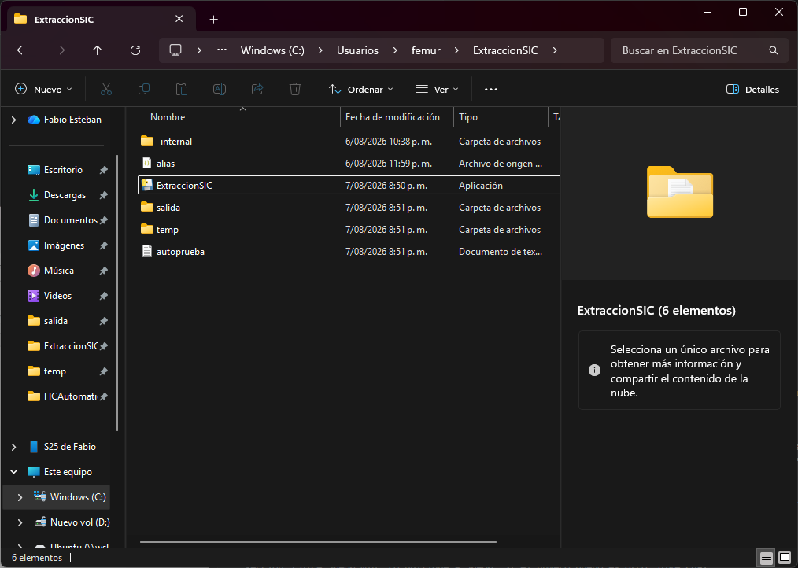
Elemento | Para qué sirve
ExtraccionSIC.exe | el programa; es lo único que hay que abrir
_internal\ | librerías del ejecutable — no tocar
alias.json | diccionario de nombres cortos de opositores; se puede editar a mano
salida\ | los Excel generados, el registro de cada corrida y los PDFs en soportes\
temp\ | caché de trabajo; se puede borrar entera y la siguiente corrida la rehace
autoprueba.txt | resultado de la comprobación que se hace al construir el .exe

Nunca se sobrescribe nada: cada corrida crea un Excel y un registro nuevos, y los PDFs que ya estaban se reutilizan. En salida\soportes\ hay un subdirectorio por expediente con sus PDFs. Un reporte completo ocupa varios cientos de MB.

La ventana
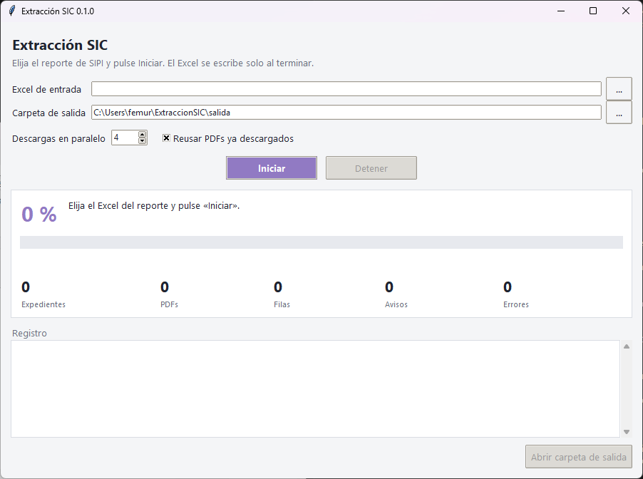
Control | Para qué sirve
Excel de entrada | el reporte exportado de SIPI. Es lo único obligatorio
Carpeta de salida | dónde se escriben el Excel y los PDFs. Ya viene puesta
Descargas en paralelo | de 1 a 8. Subirlo no acelera mucho: el cuello de botella es SIPI. Bajarlo a 1 o 2 va más suave si la red va justa o salen muchos errores
Reusar PDFs ya descargados | marcado, una segunda corrida no vuelve a bajar nada. Sirve para reanudar tras un corte de red
Iniciar / Detener | Detener termina los expedientes en curso y escribe el Excel con lo que llevaba: no se pierde el trabajo hecho
Registro | lo que va pasando, con los avisos y errores según ocurren
Abrir carpeta de salida | se habilita al terminar

Correr una extracción
1. Pulsar … junto a Excel de entrada y elegir el reporte exportado de SIPI.
2. Todo lo demás ya viene puesto. Pulsar Iniciar.
3. Esperar. Un reporte completo tarda menos de una hora, según lo cargado que esté SIPI.
4. Al terminar aparece un resumen. Pulsar Abrir carpeta de salida.
Mientras corre, el panel muestra el porcentaje, la barra de avance y cinco contadores:
Contador | Qué cuenta
Expedientes | filas del reporte ya procesadas
PDFs | documentos descargados en esta corrida (los reutilizados no cuentan)
Filas | las que llevará el Excel de salida — es mayor que «Expedientes»
Avisos | cosas que conviene revisar a mano; están en la columna «Observaciones»
Errores | expedientes que no se pudieron leer. Salen igual en el Excel, con la celda vacía y la causa

El Excel se escribe al terminar, no durante la corrida.

3. El Excel de salida
Las cabeceras van en la fila 2; los datos empiezan en la 3. La cabecera gris marca las columnas que vienen del Excel que se entregó y la amarilla las que produce este programa. El expediente de la columna 1 lleva enlace a su ficha en SIPI.
# | Columna | De dónde sale | Valores
1 | Número de Expediente | del reporte de entrada | SD2022/0000017, con enlace a SIPI
2 | Marca | del reporte de entrada | texto
3 | Naturaleza | de la resolución | Nominativa, Mixta, Figurativa, Tridimensional, 3D
4 | Presenta Oposición | de la resolución | Sí / No
5 | Opositor 1 | de la resolución | nombre tal como lo escribe la SIC
6 | Nombre corto OPOSITOR 1 | diccionario alias.json | vacío si no está en el diccionario
7 | Art OP 1 | de la resolución | artículos que invocó, p. ej. 136a, 136b
8 | Fundada OP 1 | de la resolución | SI / NO
9 | Opositor 2 | de la resolución | vacío si solo hubo un opositor
10 | Nombre corto OPOSITOR 2 | diccionario alias.json | igual que la 6
11 | Art Opositor 2 | de la resolución | igual que la 7
12 | Fundada OP 2 | de la resolución | igual que la 8
13 | MOTIVO Negación | de la resolución | una sola causal, p. ej. 136a
14 | Apelación a la negación | tabla de documentos del expediente | SI / no
15 | Titular | del reporte de entrada | texto
16 | NIZA | del reporte de entrada | clases
17 | Motivo # | calculada | 1, 2, 3…
18 | Motivos totales | calculada | cuántas causales tiene ese expediente
19 | Observaciones | calculada | qué revisar a mano, en texto claro
20 | Descripción de Productos y Servicios | del reporte de entrada | texto largo; va de última a propósito

Las filas moradas son los expedientes sin opositor: las columnas 4 a 12 quedan vacías con razón. Si una fila tiene esas columnas vacías y no está morada, conviene mirar «Observaciones».
El programa nunca inventa un dato: cuando no está seguro deja la celda vacía y escribe en Observaciones por qué. Las que piden atención de verdad son las que dicen «no se pudo determinar la causal» o «revisar a mano»: hay que abrir el PDF en salida\soportes\.

La regla de una fila por motivo
Un expediente negado por dos causales genera dos filas idénticas salvo MOTIVO Negación:
Expediente | Marca | Opositor 1 | MOTIVO Negación | Motivo # | Motivos totales
SD2022/0097089 | BASIC FOODING MILKO | SOCIETE DES PRODUITS NESTLE SA | 136a | 1 | 2
SD2022/0097089 | BASIC FOODING MILKO | SOCIETE DES PRODUITS NESTLE SA | 136h | 2 | 2

Por eso el Excel tiene más filas que expedientes: para contarlos hay que filtrar por Motivo # = 1. Las filas de un mismo expediente salen siempre juntas y en el orden en que las causales aparecen en la resolución. Un expediente sin causal detectada sale igualmente, con una sola fila y la explicación en «Observaciones». Nunca desaparece nadie.

4. Arquitectura
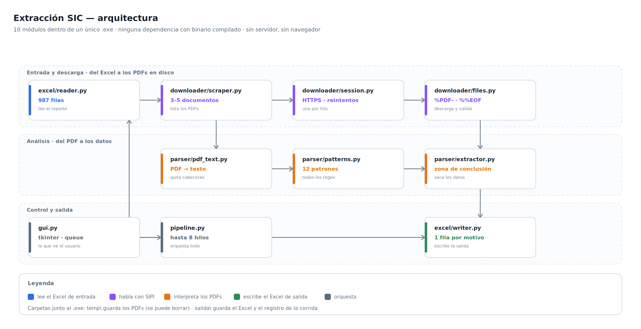
Diez módulos dentro de un único ejecutable. No hay servidor, base de datos ni navegador: el programa hace peticiones HTTPS normales y guarda todo en archivos junto al .exe.
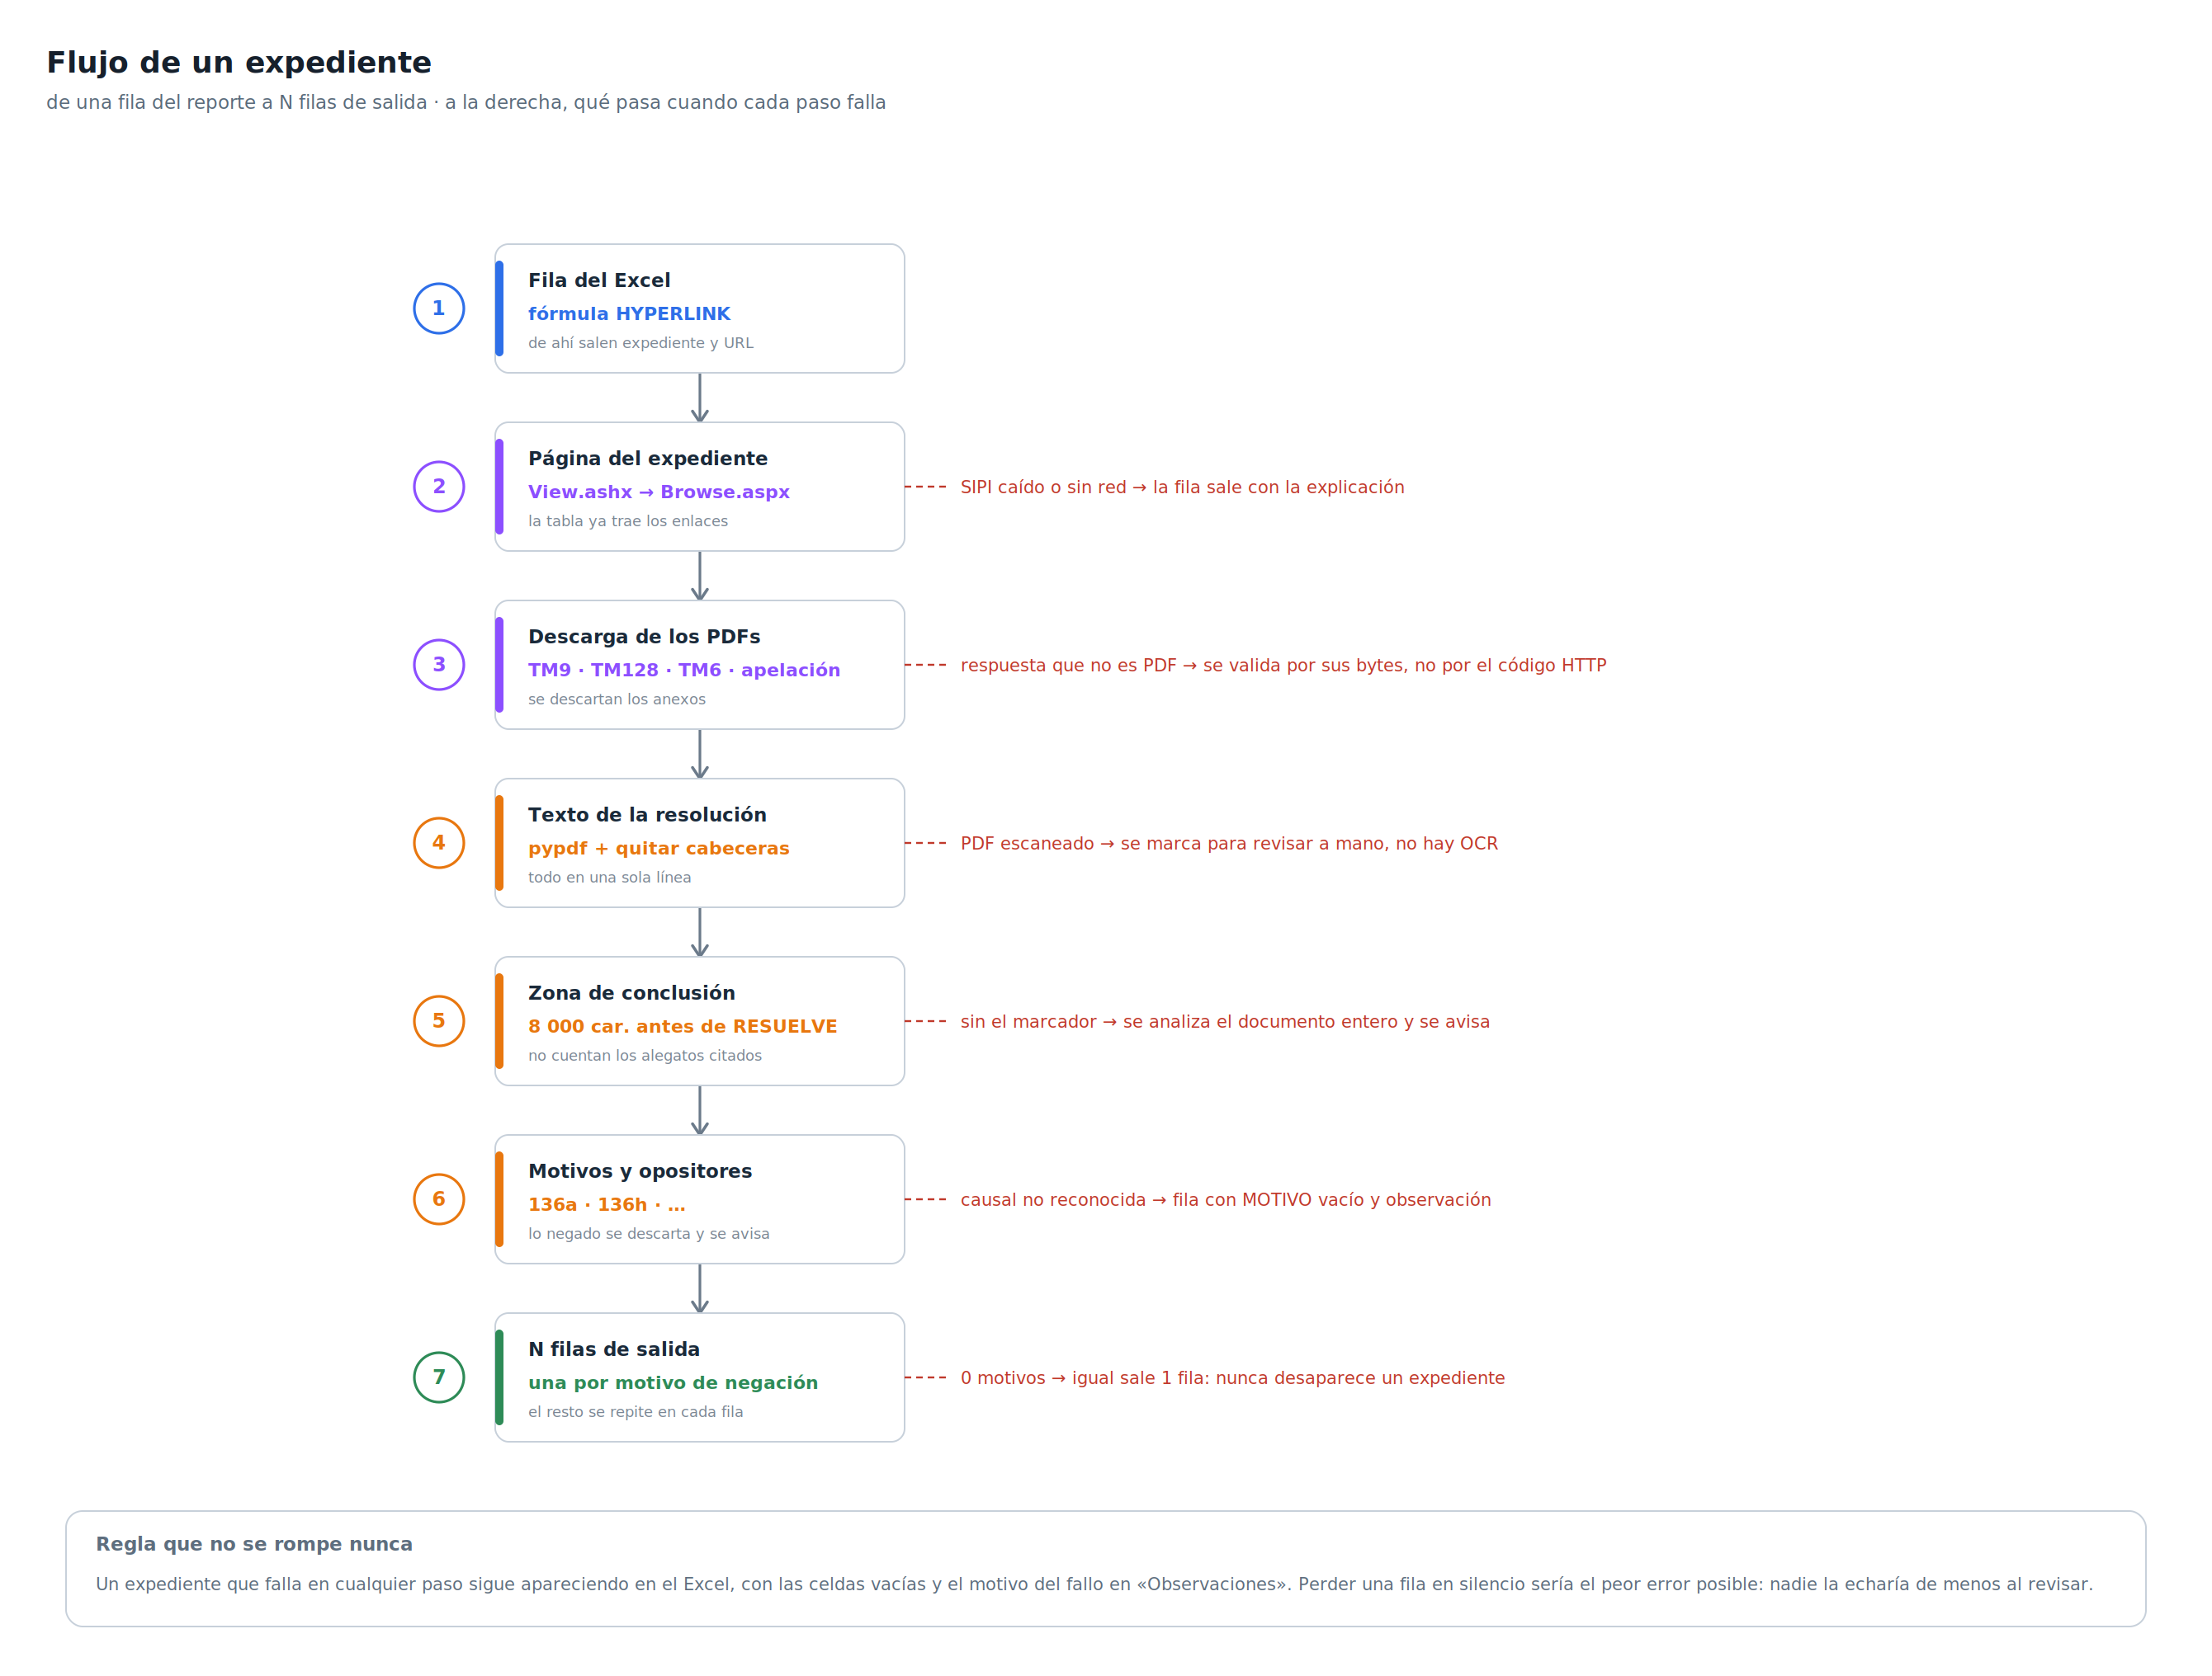
El diagrama de flujo marca a la derecha qué ocurre cuando cada paso falla. La regla que no se rompe nunca: un expediente que falla sigue apareciendo en el Excel, con las celdas vacías y el motivo en «Observaciones». Perder una fila en silencio sería el peor error posible, porque nadie la echaría de menos al revisar.

5. Problemas frecuentes
Síntoma | Qué hacer
El antivirus borra o bloquea el .exe | Falso positivo de PyInstaller. Pedir a TI que añada la carpeta como excepción
«Windows protegió su PC» (pantalla azul) | SmartScreen. Más información → Ejecutar de todas formas. Solo la primera vez
«Windows no encuentra el archivo "\"» | El programa está en una carpeta de red. Copiarlo a C: o a una unidad con letra
«No se pudo escribir "…xlsx": el archivo está abierto en Excel» | Cerrar el Excel de salida y reintentar. El programa no toca el archivo abierto
Muchos errores de red seguidos | SIPI está caído o limitando el ritmo. Bajar «Descargas en paralelo» a 2, esperar y relanzar. Si el sitio abre en el navegador pero el programa falla, suele ser un proxy corporativo: no está soportado todavía
La corrida se interrumpió o terminó con errores | Relanzarla con el mismo Excel y Reusar PDFs marcado: solo reintenta lo que falló, y es mucho más rápida. Es normal que la primera pasada deje errores si SIPI está cargado
El Excel tiene más filas que expedientes | Es lo esperado: una fila por causal. Ver la regla de una fila por motivo
La columna «Nombre corto» sale vacía | Ese dato no se deduce (RED BULL GMBH → RedBull es criterio humano). Sale de alias.json; si no está, la columna queda vacía y no pasa nada más
Tarda demasiado | Menos de una hora es lo normal. Si tarda mucho más, el problema es la red: bajar «Descargas en paralelo» a 2

6. Para desarrolladores
El código vive en WSL; solo la construcción del .exe corre del lado Windows. Para el estado del proyecto y las decisiones tomadas, leer ESTADO.md.

Correr desde el código fuente
python -m venv .venv
.venv/bin/pip install -r requirements.txt -r requirements-dev.txt
.venv/bin/python -m app

Correr las pruebas
.venv/bin/python -m pytest -q # toda la batería, un par de minutos
.venv/bin/python -m pytest -q --cov=app # con cobertura
.venv/bin/python -m pytest -m live # opt-in: pega contra SIPI de verdad

Casi todo corre offline, contra respuestas reales de SIPI grabadas en tests/fixtures/http/. Para volver a grabarlas, python -m tests.make_fixtures. Las pruebas de tests/test_windows.py solo corren en Windows y se omiten en Linux.

Reconstruir el .exe
Desde Windows, con el proyecto en WSL:
pushd \\wsl.localhost\Ubuntu\home\<usuario>\perso\HCAutomation
construir_exe.bat

El script crea el entorno, corre las pruebas y aborta si falla alguna, empaqueta con PyInstaller, copia el resultado a %USERPROFILE%\ExtraccionSIC y ejecuta la autoprueba del ejecutable. Si algo no cuadra, no genera nada.
ExtraccionSIC.exe --autoprueba -> importa todo y verifica las carpetas
ExtraccionSIC.exe --autoprueba --red -> además hace una petición HTTPS real a SIPI

La segunda es la única que detecta que el paquete se quedó sin los certificados de certifi, un fallo clásico de PyInstaller que no se ve importando módulos.
Los diagramas de la sección 4 se regeneran con python docs/gen_diagramas.py.

Dónde tocar cada cosa
Si cambia… | Tocar
la redacción de las resoluciones de la SIC | app/parser/patterns.py — todos los regex están ahí, cada uno con el texto real contra el que se verificó
cómo se decide un motivo | app/parser/extractor.py, funciones zona_de_conclusion y extraer_motivos
las columnas de salida | app/excel/writer.py, diccionario CABECERAS
el formato del reporte de entrada | app/excel/reader.py, diccionario _COLUMNAS (las columnas se buscan por nombre, no por posición)
tiempos, reintentos, número de hilos | app/config.py
los nombres cortos de opositores | alias.json, junto al .exe

Al tocar patterns.py hay que correr tests/test_extractor.py, que tiene el catálogo de casos adversariales, incluido el de la negación léxica.

